Спецификация контрольно-измерительных материалов для промежуточной аттестации учащихся 7-х классов по математике
2020 – 2021 учебный год
1.Назначение КИМ: установление фактического уровня теоретических знаний учащихся по математике, их практических умений и навыков, установление соответствия предметных универсальных учебных действий учащихся требованиям программы по математике за курс 7 класса.
2. Документы, определяющие содержание итоговой работы.
1. Федеральный закон от 29.12.2012 г. № 273-ФЗ «Об образовании в Российской Федерации» (с изм., внесенными Федеральными законами от 04.06.2014 г. № 145-ФЗ, от 06.04.2015 г. № 68-ФЗ, ред. 17.03.2018)
2. Примерная основная образовательная программа основного общего образования // http://fgosreestr.ru/
3. Сборник рабочих программ. 7—9 классы : пособие для учителей общеобразоват. организаций / [составитель Т. А. Бурмистрова]. — 2-е изд., доп. — М. : Просвещение, 2014. — 96 с. — ISBN 978-5-09-030653-9.
3. Форма проведения промежуточной аттестационной работы – стандартизированная контрольная работа. Стандартизированная контрольная работа состоит из базового и повышенного уровня заданий.
4. Кодификатор.
Код элементов | Проверяемые элементы содержания
2.3.2 | Формулы сокращенного умножения: квадрат суммы и квадрат разности; формула разности квадратов
2.3.3 | Разложение многочлена на множители
2.4.1 | Алгебраическая дробь. Сокращение дробей
2.4.2 | Действия с алгебраическими дробями
2.4.3 | Рациональные выражения и их преобразования
3.1.2 | Линейное уравнение
1.3.4 | Арифметические действия с рациональными числами
6.1 | Извлекать статистическую информацию, представленную в таблицах, на диаграммах, графиках
5.1 | Решать планиметрические задачи на нахождение геометрических величин (длин, углов, площадей)
5.2 | Распознавать геометрические фигуры на плоскости, различать их взаимное расположение, изображать геометрические фигуры; выполнять чертежи по условию задачи
3.1.8 | Система двух линейных уравнений с двумя переменными, решение подстановкой и алгебраическим сложением
7.1.1 | Начальные понятия геометрии
7.1.2 | Угол. Прямой угол. Острые и тупые углы. Вертикальные и смежные углы. Биссектриса угла и её свойства
7.1.3 | Прямая. Параллельность и перпендикулярность прямых
7.2.1 | Высота, медиана, биссектриса треугольника
7.2.2 | Равнобедренный и равносторонний треугольники. Свойства и признаки равнобедренного треугольника
5. Характеристика структуры и содержания работы
Промежуточная аттестация проводится с целью установления фактического уровня теоретических знаний учащихся по математике, их практических умений и навыков, установления соответствия предметных универсальных учебных действий учащихся требованиям программы по математике за курс 7 класса по следующим разделам:
1. Числовые выражения, порядок действий в них, использование скобок.
2.Одночлены и многочлены и их стандартный вид.
3. Рациональные выражения и их преобразования.
4. Линейное уравнение. Системы линейных уравнений.
5. Анализ статистической информации с помощью таблиц и диаграмм.
6. Первоначальные геометрические сведения: вычисление углов.
7. Треугольник, его элементы. Признаки равенства треугольников. Виды треугольников. Сумма углов треугольника.
8. Параллельность прямых.
Структура работы:
Работа состоит из двух частей и двух модулей: «Модуль Алгебра», «Модуль Геометрия».
Часть 1: Модуль «Алгебра» (8 заданий), Модуль «Геометрия» (7 заданий).
Часть 2: Модуль «Алгебра» (2 задания), Модуль «Геометрия» (1 задание).
Обобщённый план варианта КИМ
по МАТЕМАТИКЕ
7 класс
Уровни сложности заданий: Б – базовый; П – повышенный; В – высокий.

 | Название раздела | Основные проверяемые требования  к математической подготовке | Уровни сложности | Максимальный балл за выполнение задания
Часть I
1 | Действия с обыкновенными дробями | Уметь выполнять вычисления и преобразования, уметь использовать приобретённые знания и умения в практической деятельности и повседневной жизни, уметь строить и исследовать простейшие математические модели | Б | 1
2 | Анализ таблицы | Уметь работать со статистической информацией, извлекать информацию из таблиц и диаграмм | Б | 1
3 | Приведение подобных членов в многочлене | Уметь выполнять вычисления и преобразования, уметь выполнять преобразования алгебраических выражений | Б | 1
4 | Преобразование степенного выражения. | Уметь выполнять вычисления и преобразования, уметь выполнять преобразования алгебраических выражений | Б | 1
5 | Линейное уравнение . | Уметь решать уравнения, неравенства и их системы | Б | 1
6 | Анализ графика | Уметь работать со статистической информацией, извлекать информацию из таблиц , графиков и диаграмм | Б | 1
7 | Анализ круговой диаграммы | Уметь работать со статистической информацией, извлекать информацию из таблиц , графиков и диаграмм | Б | 1
8 | Практическое применение формул сокращенного умножения: квадрат суммы и квадрат разности; формула разности квадратов. | Уметь выполнять вычисления  и преобразования,  уметь выполнять преобразования алгебраических  выражений | Б | 1
9 | Алгебраическое выражение | Уметь выполнять вычисления и преобразования, уметь выполнять преобразования алгебраических выражений | Б | 1
10 | Смежные и вертикальные углы. | Уметь выполнять действия с геометрическими фигурами | Б | 1
11 | Треугольник. Вычисление углов. | Уметь выполнять действия с геометрическими фигурами | Б | 1
12 | Треугольник и его элементы | Уметь выполнять действия с геометрическими фигурами | Б | 1
13 | Фигура на квадратной решетке | Уметь выполнять действия с геометрическими фигурами | Б | 1
14 | Практическая задача по геометрии. Углы. | Уметь выполнять действия с геометрическими фигурами | Б | 1
15 | Равнобедренный треугольник | Уметь выполнять действия с геометрическими фигурами | Б | 1
16 | Анализ геометрических высказываний. | Уметь выполнять действия с геометрическими фигурами | Б | 1
Часть II
17 | Алгебраическая дробь. Сокращение дробей | Уметь выполнять вычисления и преобразования, уметь выполнять преобразования алгебраических выражений | П | 2
18 | Решение систем уравнений. | Уметь решать уравнения, неравенства и их системы | П | 2
19 | Геометрическая задача на доказательство и вычисление | Проводить доказательные рассуждения при решении задач, оценивать логическую правильность рассуждений, распознавать ошибочные заключения | П | 2

6. Время выполнения контрольной работы: 60 минут.
7. Дополнительные материалы и оборудование
Разрешается использовать линейку, угольник, иные шаблоны для построения геометрических фигур. Калькуляторы на контрольной работе не используются.

8. Система оценивания выполнения отдельных заданий и итоговой работы.
Все задания первой части оцениваются 1 баллом.
Все задания второй части – 2 балла.
Задания, повышенного и высокого уровня оцениваются в 2 балла, считаются выполненными верно, если обучающийся выбрал правильный путь решения, из письменной записи решения понятен ход его рассуждений, получен верный ответ. В этом случае ему выставляется полный балл, соответствующий данному заданию. Если в решении допущена ошибка, не имеющая принципиального характера и не влияющая на общую правильность хода решения, то участнику выставляется 1 балл. В остальных случаях ставится 0 баллов.
Максимальное количество − 22 балла
Необходимо набрать в модуле «Алгебра» не менее 5 баллов, в модуле «Геометрия» − 3 балла.
«2» | «3» | «4» | «5»
0 − 7 баллов | 8 − 12 баллов  (не менее 2 баллов за геометрию) | 13 − 17 баллов | 18 – 22 баллов

Итоговая работа по математике в форме ОГЭ 7 класс

Вариант 1
Часть 1

Модуль «Алгебра»

1.Найдите значение выражения

2. В таблице даны результаты забега мальчиков 7-го класса на дистанцию 60 м.
Номер дорожки | 1 | 2 | 3 | 4
Время (с) | 10,3 | 10,7 | 11,0 | 9,1

Зачёт выставляется, если показано время не хуже 10,5 с. Выпишите номера дорожек, по которым бежали мальчики, получившие зачёт.

3. Упростите выражение -4m + 9n - 7m - 2n.
- -3m + 11n
- -3m + 7n
- 11m + 7n
- -11m + 7n

4. Упростите выражение: (а⁵)²∙а⁴ : а¹² и найдите его значение при а = 2,3.

5. Решите уравнение 10 х + 9 = 7 х

5. На рисунке изображён график изменения атмосферного давления в некотором городе за три дня. По горизонтали указаны дни недели и время, по вертикали — значения атмосферного давления в миллиметрах ртутного столба. Укажите значение атмосферного давления во вторник в 18 часов. Ответ дайте в мм рт. ст.

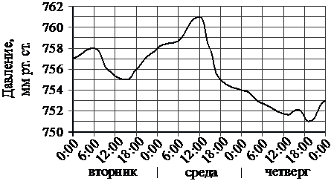

6. На диаграмме показан возрастной состав населения Японии. Определите по диаграмме, население какого возраста преобладает.
 | 1) | 0–14 лет
 | 2) | 15–50 лет
 | 3) | 51–64 лет
 | 4) | 65 лет и более
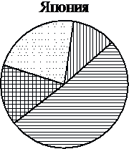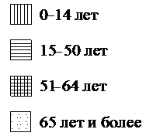

7. Найдите значение выражения: 1,69² – 2,69².
8. Упростите выражение (2 – с)² – с (с + 4), найдите его значение при с = 0,5. В ответ запишите полученное число.

Модуль «Геометрия»

9. Один из вертикальных углов равен 20°. Найдите другой угол.
- 70⁰
- 20⁰
- 160⁰
- 100⁰
10. В треугольнике два угла равны 43° и 88°. Найдите его третий угол. Ответ дайте в градусах.

11. В треугольнике АВС известно, что АС = 26, ВМ − медиана, ВМ = 18. Найдите АМ.
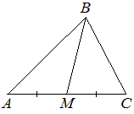

12. На клетчатой бумаге с размером клетки 1x1 изображён треугольник ABC. Найдите длину его высоты, опущенной на сторону AC.

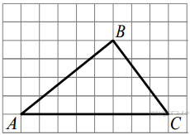

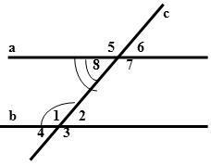
13. По данным рисунка ответьте на следующий вопрос: в какой из указанных пар углы являются соответственными?
- 1 и 4
- 1 и 5
- 4 и 6
- 4 и 5

14. В треугольнике ABC известно, что AB=BC, ∠ABC=122°. Найдите угол BCA. Ответ дайте
в градусах.

15. Укажите номера верных утверждений.
1) Если три стороны одного треугольника пропорциональны трём сторонам другого треугольника, то треугольники подобны.
2) Сумма смежных углов равна 180°.
3) Любая высота равнобедренного треугольника является его биссектрисой.
Если утверждений несколько, запишите их номера в порядке возрастания

Часть 2

Модуль «Алгебра»
16. Упростить:

17. Решите систему уравнений: $\left\{\begin{aligned}x+y=7, \\ 2x-y=2.\end{aligned}\right.$

Модуль «Геометрия»

18. Отрезки АС и ВD пересекаются в точке О. ВD = АС, ОВ=ОС.
а) Докажите, что ∆ АОВ = ∆ СОD;
б) Найдите периметр ∆ СОD, если АВ = 9см, ВО = 5см, ОD = 7см.

Итоговая работа по математике в форме ОГЭ 7 класс

Вариант 2
Часть 1

Модуль «Алгебра»

1.Найдите значение выражения

2. В таблице даны результаты забега девочек 8 класса на дистанцию 60 м. Зачет выставляется при условии, что показан результат не хуже 10,8 с. Укажите номера дорожек, по которым бежали девочки, не получившие зачет.
Номер дорожки | I | II | III | IV
Время (в с) | 10,7 | 10,9 | 9,8 | 11,4

3. Упростите выражение 3а – 8b – 5а +10b.
1) -8a – 18b
2) 2a – 2b
3) 8a – 18b
4) -2a + 2b

4. Упростите выражение: а¹² : (а⁵)² ∙ а и найдите его значение при а = 1,1.

5. Решите уравнение 6x + 15 = x.

5. На рисунке показано, как изменялась температура на протяжении одних суток. По горизонтали указано время суток, по вертикали — значение температуры в градусах Цельсия. Сколько часов во второй половине дня температура превышала 10 °C?

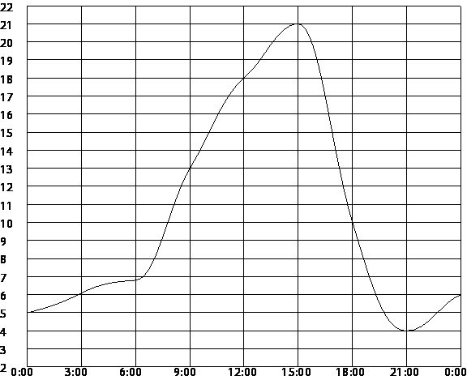

6. Завуч школы подвёл итоги контрольной работы по математике в 9-х классах. Результаты
представлены на круговой диаграмме. Определите по диаграмме, какая отметка преобладает.

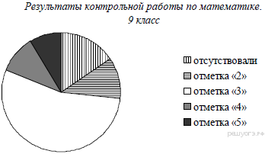

7. Найти значение выражения: 1,23²+2∙1,23∙0,77+0,77².
8. Упростите выражение (а – 3)² – а(5а – 6), найдите его значение при а = − $\frac{1}{2}$. В ответ запишите
полученное число.

Модуль «Геометрия»

9. Один из смежных углов равен 20°. Найдите другой угол.
- 70⁰
- 20⁰
- 160⁰
- 100⁰
10. В треугольнике два угла равны 53° и 68°. Найдите его третий угол. Ответ дайте в градусах.

10. В треугольнике АВС известно, что АС=26, ВМ - медиана, ВМ=16. Найдите АМ.

11. На клетчатой бумаге с размером клетки 1x1 изображен прямоугольный треугольник. Найдите длину его большего катета.
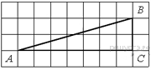

12. По данным рисунка ответьте на следующий вопрос: в какой из указанных пар углы являются накрест лежащими?
1) 1 и 4
2) 1 и 5
3) 1 и 6
4) 7 и 1

13. В треугольнике ABC известно, что AB=BC, ∠ABC=74°. Найдите угол BCA. Ответ дайте
в градусах.

14. Укажите номера верных утверждений.
1) Если два угла одного треугольника равны двум углам другого треугольника, то такие треугольники подобны.
2) Вертикальные углы равны.
3) Любая биссектриса равнобедренного треугольника является его медианой.
Если утверждений несколько, запишите их номера в порядке возрастания

Часть 2

Модуль «Алгебра»

17. Упростить:
- Решите систему уравнений: $\left\{\begin{aligned}x-y=9, \\ 2x+y=3.\end{aligned}\right.$

Модуль «Геометрия»

- Треугольники АВС и АВD имеют общую сторону АВ. ВD = АС,
СВ=АD.
а) Докажите, что ∆ АВС = ∆ АВD;
б) Найдите периметр ∆ АВD, если АВ = 8см, ВС = 5см, АС = 6см.

